حسناً! كتبت لك قصة قصيرة للأطفال بالألمانية، ممتعة وبسيطة، فيها مغامرة ظريفة تساعدهم على فهم لغة الجسد وتعبيرات الوجه:

---

🐵 Milo und die Sprache ohne Worte

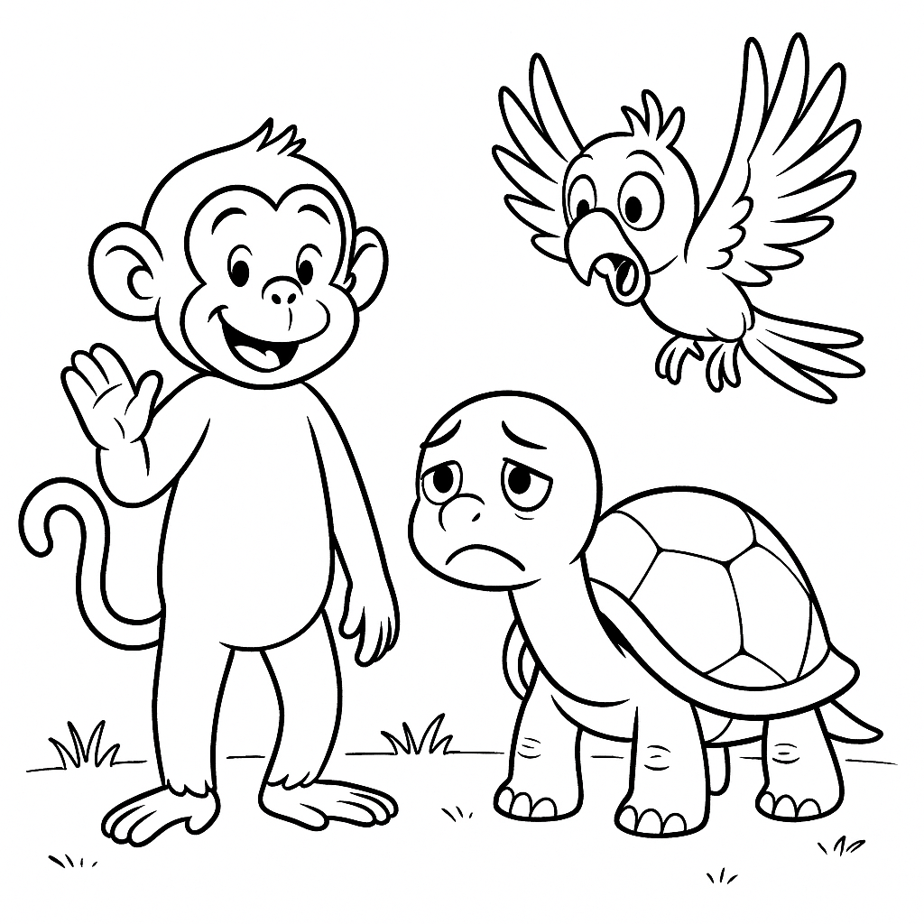

In einem kleinen Zoo lebte ein neugieriger Affe namens Milo.

Milo konnte zwar sprechen, aber er hatte ein besonderes Talent:

Er verstand jede Geste und jedes Gesicht.

Eines Morgens spielte Milo im Garten.

Da kam seine Freundin, die Schildkröte Lotte.

Lotte war sehr langsam, und manchmal war sie zu schüchtern, um laut zu reden.

„Hallo, Lotte!“, rief Milo.

Aber Lotte sagte nichts.

Sie zog die Schultern hoch und machte ein trauriges Gesicht.

Milo dachte nach:

👉 Schulter hoch = „Ich weiß nicht“ oder „Ich bin unsicher“.

🙂 Trauriges Gesicht = „Etwas stimmt nicht.“

„Oh!“, rief Milo, „Du hast Hunger, oder?“

Lotte nickte sofort und lachte.

Später kam der Papagei Koko geflogen.

Koko flatterte mit den Flügeln und riss die Augen weit auf.

Milo verstand:

👉 Große Augen = „Wow!“ oder „Ich bin überrascht!“

👉 Flattern = „Ich bin aufgeregt!“

Milo machte die gleiche Geste.

Alle lachten und flatterten zusammen.

Am Ende des Tages spielte die Tiergruppe ein neues Spiel:

Einer macht ein Gesicht oder eine Bewegung – die anderen raten, was es bedeutet.

🙈 😃 🤔 😴 😡

So lernten alle Tiere:

Man braucht nicht immer Worte, um sich zu verstehen.

Manchmal reicht ein Blick, ein Lächeln oder eine Bewegung.

Und Milo sagte stolz:

„Die Sprache ohne Worte ist die lustigste Sprache der Welt!“ 🐒✨

تمام ✅

إليك ترجمة الأسئلة التفاعلية إلى اللغة الألمانية مع أسلوب بسيط مناسب للأطفال:

---

❓ Fragen zum Mitmachen und Spielen

1. 🤔 Was verstehst du, wenn ein Freund oder eine Freundin die Schultern hochzieht?

Bedeutet das: „Ich weiß nicht“? Oder: „Das ist mir egal“?

2. 🙂 Mach ein fröhliches Gesicht!

Wann benutzen wir dieses Gesicht?

3. 😡 Zeig ein wütendes Gesicht!

Wie fühlt man sich, wenn man wütend ist?

4. 😴 Wer kann ein müdes oder schläfriges Gesicht nachmachen?

Wann benutzen wir diesen Gesichtsausdruck?

5. 😮 Mach die Augen ganz groß – so wie der Papagei Koko!

Was bedeutet dieser Gesichtsausdruck?

6. 🐒 Lasst uns Milos Spiel spielen:

Einer macht ein Gesicht oder eine Bewegung, und die anderen raten, was es bedeutet!

---

هل ترغب أن أجعل النسخة الألمانية أيضًا مُشَكَّلَة (بإضافة علامات النطق "Umlaute" والتوضيح بين القوسين بالعربية مثلًا) لتكون أسهل على الأطفال العرب الذين يتعلمون الألمانية؟

تمام 🌟

إليك القصة كاملة مع الأسئلة مترجمة إلى اللغة الإنجليزية الصحيحة بأسلوب بسيط، شيق، ومناسب للأطفال:

---

🐵 Milo and the Language Without Words



In a small zoo lived a curious monkey named Milo.

Milo could speak, but he had a special talent:

He understood every gesture and every facial expression.

One sunny morning, Milo was playing in the garden.

His friend, the turtle Lotte, came along.

Lotte was very slow, and sometimes she was too shy to speak loudly.

“Hello, Lotte!” called Milo.

But Lotte said nothing.

She shrugged her shoulders and made a sad face.

Milo thought:

👉 Shrugging shoulders = “I don’t know” or “I’m unsure.”

🙂 Sad face = “Something is wrong.”

“Oh!” cried Milo. “You’re hungry, aren’t you?”

Lotte nodded quickly and smiled.

Later, the parrot Koko came flying by.

Koko flapped his wings and opened his eyes wide.

Milo understood at once:

👉 Big eyes = “Wow!” or “I’m surprised!”

👉 Flapping wings = “I’m excited!”

Milo copied the gesture.

Everyone laughed and flapped together.

At the end of the day, the animals played a new game:

One makes a face or a movement – the others guess what it means.

🙈 😃 🤔 😴 😡

And all the animals learned:

You don’t always need words to understand each other.

Sometimes a look, a smile, or a simple movement is enough.

And Milo said proudly:

“The language without words is the funniest language in the world!” 🐒✨

---

❓ Questions for Discussion and Play

1. 🤔 What do you understand when a friend shrugs their shoulders?

Does it mean: “I don’t know”? Or: “I don’t care”?

2. 🙂 Try to make a happy face!

When do we use this face?

3. 😡 Show an angry face!

How does a person feel when they are angry?

4. 😴 Who can act out a tired or sleepy face?

When do we use this expression?

5. 😮 Open your eyes really wide – just like the parrot Koko!

What does this expression mean?

6. 🐒 Let’s play Milo’s game:

One of us makes a face or a gesture, and the others try to guess what it means!

---

هل ترغب أن أُعِدّ نسخة مُلوَّنة مع أيقونات ورسومات مقترحة (مثل 🐢🐒🦜) لتكون مناسبة للطباعة وعرضها للأطفال في الصف أو البيت؟

رائع 🌟

إليك القصة كاملة مع الأسئلة مترجمة إلى اللغة التركية الصحيحة، بأسلوب مبسط ومناسب للأطفال:

---

🐵 Milo ve Kelimesiz Dil



Küçük bir hayvanat bahçesinde Milo adında meraklı bir maymun yaşardı.

Milo konuşabiliyordu, ama onun özel bir yeteneği vardı:

Her jesti ve her yüz ifadesini anlayabiliyordu.

Güneşli bir sabah Milo bahçede oynuyordu.

Arkadaşı kaplumbağa Lotte geldi.

Lotte çok yavaştı ve bazen yüksek sesle konuşamayacak kadar utangaçtı.

“Merhaba, Lotte!” diye seslendi Milo.

Ama Lotte hiçbir şey söylemedi.

Omuzlarını silkti ve üzgün bir yüz yaptı.

Milo düşündü:

👉 Omuz silkmek = “Bilmiyorum” ya da “Emin değilim.”

🙂 Üzgün yüz = “Bir şeyler yolunda değil.”

“Ah!” dedi Milo. “Açsın, değil mi?”

Lotte hemen başını salladı ve gülümsedi.

Biraz sonra papağan Koko uçup geldi.

Koko kanatlarını çırptı ve gözlerini kocaman açtı.

Milo hemen anladı:

👉 Kocaman gözler = “Vay canına!” ya da “Şaşırdım!”

👉 Kanat çırpmak = “Heyecanlıyım!”

Milo aynı hareketi yaptı.

Herkes güldü ve birlikte kanat çırptılar.

Günün sonunda hayvanlar yeni bir oyun oynadılar:

Birisi bir yüz ifadesi ya da hareket yapıyordu, diğerleri bunun ne anlama geldiğini tahmin ediyordu.

🙈 😃 🤔 😴 😡

Ve bütün hayvanlar şunu öğrendi:

Birbirimizi anlamak için her zaman kelimelere gerek yoktur.

Bazen bir bakış, bir gülümseme ya da basit bir hareket yeterlidir.

Milo gururla şöyle dedi:

“Kelimesiz dil, dünyanın en eğlenceli dilidir!” 🐒✨

---

❓ Tartışma ve Oyun Soruları

1. 🤔 Bir arkadaşın omuzlarını silktiğinde sen ne anlarsın?

Bu, “Bilmiyorum” mu demektir? Yoksa: “Umurumda değil” mi?

2. 🙂 Mutlu bir yüz yapmayı dene!

Bu ifadeyi ne zaman kullanırız?

3. 😡 Kızgın bir yüz göster!

İnsan kızgın olduğunda nasıl hisseder?

4. 😴 Yorgun ya da uykulu bir yüz taklit edebilir misin?

Bu ifadeyi ne zaman kullanırız?

5. 😮 Gözlerini kocaman aç – tıpkı papağan Koko gibi!

Bu ifade ne anlama geliyor?

6. 🐒 Haydi Milo’nun oyununu oynayalım:

Birimiz bir yüz ifadesi ya da hareket yapar, diğerleri bunun ne anlama geldiğini tahmin eder!

---

هل ترغب أن أجعل النسخة التركية أيضًا مُبسَّطة مع نطق (Latin okunuşu) بجانب بعض الكلمات الصعبة، لتساعد الأطفال العرب على قراءتها بسهولة أكبر؟

---

هل ترغب أن أكتب مع القصة أسئلة تفاعلية بسيطة (بالألمانية) حتى يشارك الأطفال ويجربوا تقليد تعبيرات الوجه وحركات الجسد؟

تمام ✅

إليك القصة مترجمة إلى اللغة العربية الفصحى مع التشكيل الكامل، مع المحافظة على روحها المرحة واللطيفة للأطفال:

---

🐵 ميلو ولُغَةٌ بِلَا كَلِمَات



فِي حَدِيقَةِ حَيَوَانَاتٍ صَغِيرَةٍ، كَانَ يَعِيشُ قِرْدٌ فُضُولِيٌّ يُسَمَّى مِيلُو.

كَانَ مِيلُو يَسْتَطِيعُ أَنْ يَتَكَلَّمَ، وَلَكِنَّهُ كَانَ يَمْتَلِكُ مَوْهِبَةً خَاصَّةً:

إِنَّهُ يَفْهَمُ كُلَّ إِشَارَةٍ وَكُلَّ تَعْبِيرِ وَجْهٍ.

فِي صَبَاحٍ مُشْمِسٍ، كَانَ مِيلُو يَلْعَبُ فِي الْحَدِيقَةِ.

فَجَاءَتْ صَدِيقَتُهُ السُّلْحُفَاةُ لُوتِّه.

كَانَتْ لُوتِّه بَطِيئَةً جِدًّا، وَأَحْيَانًا كَانَتْ خَجُولَةً جِدًّا فَلَا تَجْرُؤُ عَلَى الْكَلَامِ بِصَوْتٍ عَالٍ.

قَالَ مِيلُو: «مَرْحَبًا، يَا لُوتِّه!»

وَلَكِنَّ لُوتِّه لَمْ تَقُلْ شَيْئًا.

رَفَعَتْ كَتِفَيْهَا وَجَعَلَتْ وَجْهَهَا حَزِينًا.

فَكَّرَ مِيلُو:

👉 رَفْعُ الْكُتْفَيْنِ = "لَا أَعْرِفُ" أَوْ "أَنَا مُتَرَدِّدَةٌ".

🙂 وَجْهٌ حَزِينٌ = "هُنَاكَ أَمْرٌ لَا يُعْجِبُنِي".

فَصَاحَ مِيلُو:

«آه! أَنْتِ جَائِعَةٌ، أَلَيْسَ كَذَلِكِ؟»

فَهَزَّتْ لُوتِّه رَأْسَهَا مُوَافِقَةً وَابْتَسَمَتْ.

وَبَعْدَ قَلِيلٍ، جَاءَ الْبَبْغَاءُ كُوكُو طَائِرًا.

جَعَلَ كُوكُو يُرَفْرِفُ بِجَنَاحَيْهِ وَيُوَسِّعُ عَيْنَيْهِ.

فَهِمَ مِيلُو عَلَى الْفَوْرِ:

👉 عُيُونٌ وَاسِعَةٌ = "وَاوْ!" أَوْ "أَنَا مُنْدَهِشٌ!".

👉 رَفْرَفَةُ الْجَنَاحَيْنِ = "أَنَا مُتَحَمِّسٌ!".

فَقَامَ مِيلُو بِالتَّقْلِيدِ نَفْسِهِ.

فَضَحِكَ الْجَمِيعُ وَجَعَلُوا يُرَفْرِفُونَ مَعًا.

وَفِي نِهَايَةِ الْيَوْمِ، لَعِبَتِ الْحَيَوَانَاتُ لُعْبَةً جَدِيدَةً:

يَقُومُ أَحَدُهُمْ بِوَجْهٍ أَوْ حَرَكَةٍ، وَالْآخَرُونَ يُحَاوِلُونَ أَنْ يَفْهَمُوا مَعْنَاهَا.

🙈 😃 🤔 😴 😡

وَتَعَلَّمَ الْجَمِيعُ أَنَّهُ:

لَا يَحْتَاجُ الْإِنْسَانُ إِلَى كَلِمَاتٍ دَائِمًا لِيُفْهَمَ.

فَأَحْيَانًا يَكْفِي نَظْرَةٌ، أَوِ ابْتِسَامَةٌ، أَوْ حَرَكَةٌ بَسِيطَةٌ.

وَقَالَ مِيلُو بِفَخْرٍ:

«إِنَّ اللُّغَةَ بِلَا كَلِمَاتٍ هِيَ أَطْرَفُ لُغَةٍ فِي الْعَالَمِ!» 🐒✨

---

هل ترغب أن أضيف بعد القصة أسئلة حوارية للأطفال (بالعربية أيضًا) ليشاركوا بتمثيل التعابير والحركات؟

جميل جدًا 🌟

إليك مجموعة أسئلة حوارية تفاعلية بعد القصة (بالعربية الفصحى مع التشكيل الكامل) تساعد الأطفال على المشاركة واللعب بتقليد تعابير الوجه ولغة الجسد:

---

❓ أَسْئِلَةٌ لِلنِّقَاشِ وَاللَّعِبِ

1. 🤔 مَاذَا تَفْهَمُ عِنْدَمَا يَرْفَعُ أَحَدُ أَصْدِقَائِكَ كَتِفَيْهِ؟

هَلْ هُوَ يَقُولُ: "لَا أَعْرِفُ"؟ أَوْ "أَنَا لَا أُبَالِي"؟

2. 🙂 جَرِّبْ أَنْ تَصْنَعَ وَجْهًا سَعِيدًا!

مَتَى نَسْتَعْمِلُ هَذَا الْوَجْهَ؟

3. 😡 جَرِّبْ أَنْ تُظْهِرَ وَجْهًا غَاضِبًا!

كَيْفَ يَشْعُرُ الْإِنْسَانُ حِينَ يَكُونُ غَاضِبًا؟

4. 😴 مَنْ يُمْكِنُهُ أَنْ يُقَلِّدَ وَجْهًا نَاعِسًا أَوْ مُتَعَبًا؟

مَتَى نَسْتَعْمِلُ هَذَا التَّعْبِيرَ؟

5. 😮 اِفْتَحْ عَيْنَيْكَ جِدًّا كَمَا فَعَلَ الْبَبْغَاءُ كُوكُو!

مَاذَا يَعْنِي هَذَا التَّعْبِيرُ؟

6. 🐒 لِنَلْعَبْ مَعًا لُعْبَةَ مِيلُو:

وَاحِدٌ مِنَّا يَصْنَعُ تَعْبِيرًا أَوْ حَرَكَةً، وَالْآخَرُونَ يُحَاوِلُونَ أَنْ يَفْهَمُوا مَعْنَاهَا!

---

هل ترغب أن أُعِدَّ نُسْخَةً أُخْرَى مِنْ هَذِهِ الْقِصَّةِ مَعَ نَصٍّ قَصِيرٍ لِلْمُعَلِّمِ يَسَاعِدُهُ فِي تَقْدِيمِ النَّشَاطِ خُطْوَةً بِخُطْوَةٍ؟

تمام 🌷

إليك القصة كاملة مع الأسئلة مترجمة إلى اللغة الأُردِيّة الصحيحة، بأسلوب مبسّط ومناسب للأطفال:

---

🐵 میلو اور بغیر الفاظ کی زبان



ایک چھوٹے سے چڑیا گھر میں ایک تجسّس کرنے والا بندر رہتا تھا جس کا نام میلو تھا۔

میلو بول سکتا تھا، لیکن اس کے پاس ایک خاص صلاحیت تھی:

وہ ہر اشارہ اور ہر چہرے کا تاثر سمجھ لیتا تھا۔

ایک روشن صبح میلو باغ میں کھیل رہا تھا۔

اُس کی سہیلی کچھوے کا نام لوٹے تھا، وہ آہستہ آہستہ چلتی ہوئی آئی۔

لوٹے بہت سست تھی، اور کبھی کبھی اتنی شرمیلی کہ زور سے بات نہ کر پاتی تھی۔

میلو نے کہا: "ہیلو، لوٹے!"

لیکن لوٹے نے کچھ نہ کہا۔

اس نے اپنے کندھے اُچکا دیے اور اداس چہرہ بنایا۔

میلو نے سوچا:

👉 کندھے اُچکانا = “مجھے نہیں معلوم” یا “میں پُر یقین نہیں ہوں۔”

🙂 اداس چہرہ = “کچھ غلط ہے۔”

"آہا!" میلو چلّایا۔ "تمہیں بھوک لگی ہے، ہے نا؟"

لوٹے نے فوراً سر ہلایا اور مُسکرا دی۔

تھوڑی دیر بعد طوطا کوکو اُڑتا ہوا آیا۔

کوکو نے اپنے پر پھڑپھڑائے اور آنکھیں بڑی بڑی کھول دیں۔

میلو نے فوراً سمجھا:

👉 بڑی آنکھیں = “واہ!” یا “میں حیران ہوں!”

👉 پَر پھڑپھڑانا = “میں پُر جوش ہوں!”

میلو نے بھی وہی حرکت کی۔

سب ہنسنے لگے اور مل کر پر پھڑپھڑانے لگے۔

دن کے آخر میں سب جانوروں نے ایک نیا کھیل کھیلا:

کوئی ایک چہرہ یا حرکت بناتا، باقی لوگ اُس کا مطلب پہچاننے کی کوشش کرتے۔

🙈 😃 🤔 😴 😡

اور سب جانوروں نے یہ سیکھا:

ہمیں ہمیشہ ایک دوسرے کو سمجھنے کے لیے الفاظ کی ضرورت نہیں ہوتی۔

کبھی ایک نظر، ایک مُسکراہٹ یا ایک چھوٹی سی حرکت ہی کافی ہوتی ہے۔

میلو نے فخر سے کہا:

"بغیر الفاظ کی زبان دنیا کی سب سے مزے دار زبان ہے!" 🐒✨

---

❓ گفتگو اور کھیل کے سوالات

1. 🤔 جب کوئی دوست اپنے کندھے اُچکاتا ہے تو تم کیا سمجھتے ہو؟

کیا اس کا مطلب ہے: "مجھے نہیں معلوم"؟ یا: "مجھے پرواہ نہیں"؟

2. 🙂 خوش چہرہ بنانے کی کوشش کرو!

ہم یہ چہرہ کب استعمال کرتے ہیں؟

3. 😡 غصّے والا چہرہ دکھاؤ!

انسان غصّے میں کیسا محسوس کرتا ہے؟

4. 😴 کون تھکا ہوا یا اُونگھتا ہوا چہرہ بنا سکتا ہے؟

ہم یہ تاثر کب استعمال کرتے ہیں؟

5. 😮 اپنی آنکھیں بڑی بڑی کھولو – بالکل طوطے کوکو کی طرح!

یہ تاثر کیا معنی رکھتا ہے؟

6. 🐒 آؤ، میلو کا کھیل کھیلتے ہیں:

ہم میں سے کوئی ایک چہرہ یا حرکت کرے، اور باقی اُس کا مطلب پہچاننے کی کوشش کریں!

---

هل تُحِبُّ أن أُعِدَّ نسخة أُردِیّة مکتوبة بالحروف الرومانی (Roman Urdu) أيضًا، لتكون أسهل على الأطفال الذين لا يقرأون رسم الخط الأُردي جيدًا؟